เรื่องที่ ๘ การเขียนเรื่องตามจินตนาการ
แผนการจัดการเรียนรู้ที่ ๔ การเขียนเรื่องจากภาพ

ชั้นประถมศึกษาปีที่ ๖ เวลา ๑ ชั่วโมง
หน่วยการเรียนรู้ที่ ๑๔
เขียนชำนาญ...งานสร้างสรรค์
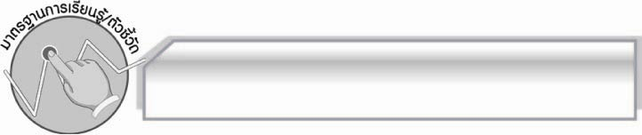
มาตรฐานการเรียนรู้/ตัวชี้วัด

มาตรฐานการเรียนรู้
มาตรฐาน ท ๒.๑ ใช้กระบวนการเขียนเขียนสื่อสาร เขียนเรียงความ ย่อความ และเขียนเรื่องราว
ในรูปแบบต่างๆ เขียนรายงานข้อมูลสารสนเทศและรายงานการศึกษาค้นคว้าอย่างมีประสิทธิภาพ
ตัวชี้วัด
ท ๒.๑ ป.๖/๘ เขียนเรื่องตามจินตนาการและสร้างสรรค์
ท ๒.๑ ป.๖/๙ มีมารยาทในการเขียน

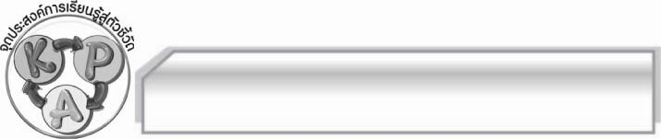
จุดประสงค์การเรียนรู้สู่ตัวชี้วัด

๑. อธิบายเกี่ยวกับเรื่องที่เขียนจากภาพได้ (K)
๒. เขียนเรื่องจากภาพได้ (P)
๓. เห็นประโยชน์ของการเขียนเรื่องจากภาพ (A)

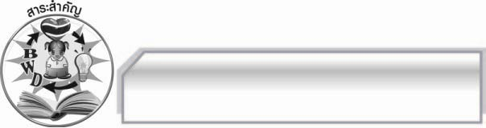
สาระสำคัญ

การเขียนเรื่องจากภาพเป็นการเขียนถ่ายทอดความรู้สึกนึกคิดจากภาพ โดยอาศัยจินตนาการและความคิดสร้างสรรค์ ทำให้เกิดเป็นเรื่องที่น่าสนใจและให้ข้อคิดในการดำเนินชีวิตที่ดี

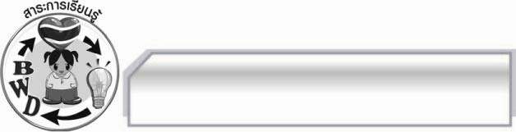
สาระการเรียนรู้

การเขียนเรื่องจากภาพ

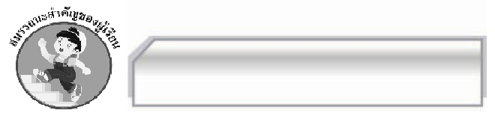

สมรรถนะสำคัญของผู้เรียน

- ความสามารถในการสื่อสาร
- ทักษะการอ่าน
- ทักษะการเขียน
- ทักษะการฟัง การดู และการพูด
- ความสามารถในการคิด
- การให้เหตุผล
- การปฏิบัติ/การสาธิต
- การแก้ปัญหา
- การประยุกต์/การปรับปรุง
- การสรุปความรู้
- การประเมินค่า
- ความสามารถในการแก้ปัญหา
- ความสามารถในการใช้ทักษะชีวิต

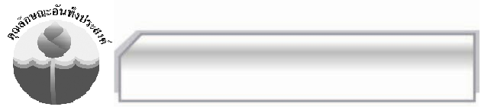
คุณลักษณะอันพึงประสงค์

ใฝ่เรียนรู้
ตัวชี้วัดที่ ๔.๑ ตั้งใจ เพียรพยายามในการเรียนและเข้าร่วมกิจกรรมการเรียนรู้
รักความเป็นไทย
ตัวชี้วัดที่ ๗.๒ เห็นคุณค่าและใช้ภาษาไทยในการสื่อสารได้อย่างถูกต้องและเหมาะสม

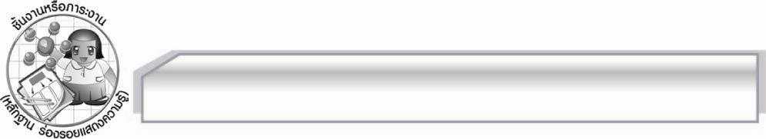
ชิ้นงานหรือภาระงาน (หลักฐาน ร่องรอยแสดงความรู้)

การเขียนเรื่องจากภาพ

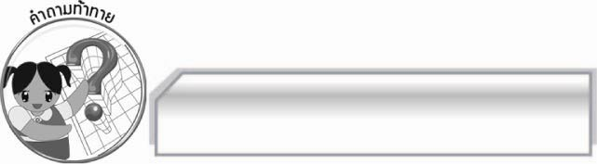
คำถามท้าทาย

นักเรียนจะพัฒนาการเขียนเรื่องจากภาพของตนให้ดีขึ้นได้อย่างไร

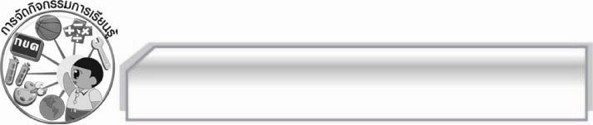
การจัดกิจกรรมการเรียนรู้

๑. ครูนำตัวอย่างการเขียนเรื่องจากภาพมาให้นักเรียนดู แล้วใช้คำถามเพื่อให้นักเรียนร่วมกันสนทนา ดังนี้
 เรื่องที่แต่งขึ้นเหมาะสมกับภาพหรือไม่ (เหมาะสม/ไม่เหมาะสม)
 เรื่องนี้ให้ข้อคิดอะไร (ตัวอย่างคำตอบ สามัคคีคือพลัง)
 นักเรียนชอบเรื่องที่แต่งจากภาพนี้หรือไม่ เพราะอะไร (ตัวอย่างคำตอบ ชอบ เพราะคนในเรื่องสามัคคีกัน จนทำให้ทำงานได้สำเร็จตามความคาดหวัง)
๒. ให้นักเรียนแบ่งกลุ่ม กลุ่มละ ๔ คนเขียนเรื่องจากภาพที่ครูกำหนดให้ตามขั้นตอนการเขียนเรื่องจากภาพ พร้อมทั้งตั้งชื่อเรื่องให้เหมาะสม ส่งตัวแทนกลุ่ม ออกมานำเสนอผลงานของกลุ่มให้ครูและเพื่อนๆ ฟังทีละกลุ่มจนครบทุกกลุ่ม โดยมีครูคอยให้คำแนะนำและแนวทางปรับปรุงผลงานให้ดีและน่าสนใจมากขึ้น
๓. ครูคัดเลือกผลงานที่ทำได้ดี ๕ – ๘ ชิ้น มาให้นักเรียนร่วมกันจัดป้ายนิเทศเพื่อเป็นกำลังใจแก่ผู้ที่ตั้งใจทำงานและเป็นแรงกระตุ้นให้ผู้อื่นพัฒนาผลงานของตนให้ดีขึ้น
๔. ให้นักเรียนเขียนเรื่องจากภาพที่ครูกำหนดให้ในกระดาษ A ๔ ตามขั้นตอนการเขียนเรื่องจากภาพ พร้อมทั้งตั้งชื่อเรื่องให้เหมาะสม
๕. ครูขออาสาสมัครนักเรียน ๓ คน ออกมานำเสนอผลงานของตนเอง ให้ครูและเพื่อน ๆ ฟังทีละคนจนครบ โดยครูคอยให้คำแนะนำและแนวทางปรับปรุงผลงานให้ดีและน่าสนใจมากขึ้น แล้วส่งผลงานการเขียนเรื่องจากภาพให้ครูตรวจ
๖. ให้นักเรียนและครูร่วมกันแสดงความคิดเห็นเพื่อสรุปความรู้ดังนี้ การเขียนเรื่องจากภาพเป็นการเขียนที่ถ่ายทอดความรู้สึกนึกคิดจากภาพ โดยอาศัยจินตนาการและความคิดสร้างสรรค์ ทำให้เกิดเป็นเรื่องที่น่าสนใจและให้ข้อคิดในการดำเนินชีวิตที่ดี
๗. ให้นักเรียนร่วมกันแสดงความคิดเห็น โดยครูใช้คำถามท้าทาย ดังนี้
๏ นักเรียนจะพัฒนาการเขียนเรื่องจากภาพของตนให้ดีขึ้นได้อย่างไร

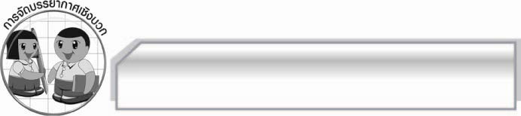
การจัดบรรยากาศเชิงบวก

ให้นักเรียนแสดงความคิดเห็น เกี่ยวกับการเขียนเรื่องจากภาพอย่างอิสระ ครูคอยให้คำแนะนำเพื่อกระตุ้นให้นักเรียนเกิดความคิด และคอยให้กำลังใจนักเรียน

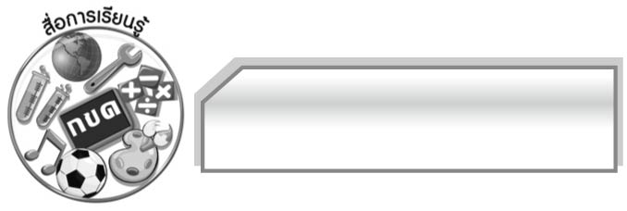
สื่อการเรียนรู้

- ตัวอย่างการเขียนเรื่องจากภาพ
- กระดาษ A ๔ ติดภาพเพื่อแต่งเรื่อง

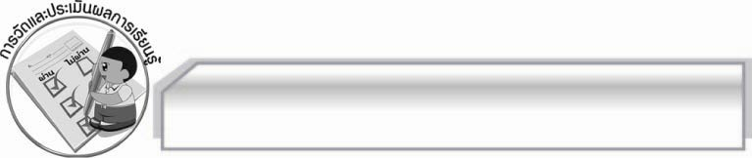
การวัดและประเมินผลการเรียนรู้

๑. วิธีการวัดและประเมินผล
๑.๑ สังเกตพฤติกรรมของนักเรียนในการเข้าร่วมกิจกรรม
๑.๒ สังเกตพฤติกรรมของนักเรียนในการเข้าร่วมกิจกรรมกลุ่ม
๑.๓ ตรวจผลงานของนักเรียน
๒. เครื่องมือ
๒.๑ แบบสังเกตพฤติกรรมการเข้าร่วมกิจกรรม
๒.๒ แบบสังเกตพฤติกรรมการเข้าร่วมกิจกรรมกลุ่ม
๓. เกณฑ์การประเมิน
การประเมินพฤติกรรมการเข้าร่วมกิจกรรม
ผ่านตั้งแต่ ๒ รายการ ถือว่า ผ่าน
ผ่าน ๑ รายการ ถือว่า ไม่ผ่าน

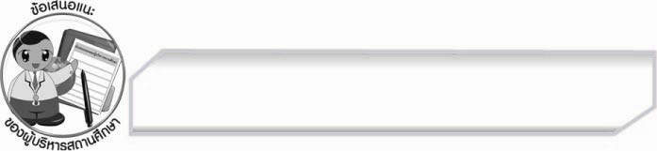
ข้อเสนอแนะของผู้บริหารสถานศึกษา
______________________________________________________________________________
______________________________________________________________________________
______________________________________________________________________________
______________________________________________________________________________
______________________________________________________________________________
______________________________________________________________________________
______________________________________________________________________________
______________________________________________________________________________
______________________________________________________________________________
______________________________________________________________________________
______________________________________________________________________________
______________________________________________________________________________
______________________________________________________________________________
______________________________________________________________________________
______________________________________________________________________________
______________________________________________________________________________
______________________________________________________________________________
______________________________________________________________________________
______________________________________________________________________________
______________________________________________________________________________
______________________________________________________________________________
______________________________________________________________________________
______________________________________________________________________________
______________________________________________________________________________

ลงชื่อ_________________________ (ผู้บริหารสถานศึกษา)
(_________________________)
________/________/________


บันทึกหลังการสอน

ผลการจัดการเรียนการสอน

______________________________________________________________________________
______________________________________________________________________________
______________________________________________________________________________
______________________________________________________________________________
______________________________________________________________________________
______________________________________________________________________________

ปัญหา / อุปสรรค

______________________________________________________________________________
______________________________________________________________________________
______________________________________________________________________________
______________________________________________________________________________
______________________________________________________________________________
______________________________________________________________________________

แนวทางแก้ไข

______________________________________________________________________________
______________________________________________________________________________
______________________________________________________________________________
______________________________________________________________________________
______________________________________________________________________________
______________________________________________________________________________

ลงชื่อ_________________________ (ผู้บันทึก)
(_________________________)
________/________/________

